Dagens program
  - Talgrupper
I henter 3 æbler og 4 pærer 3 gange i løbet af ugen. Hvor meget frugt har I hentet Skriv regnestykket op – i en linje
I henter 2 l mælk og 5 pakker hytteost 3 gange i løbet af ugen. Hvor mange mejeriprodukter har I hentet? Skriv regnestykket op – i en linje.
Tjek om I kan se et mønster, kan man opstille en ligning, hvor man kalder det samlede antal varer købt på en uge for y og de to typer varer, I køber for henholdsvis x og z? Skriv evt. ligningen op.
Hvad skulle der ændres i eksemplet for at det blev til en lineær funktion.
  - Matrixarbejde i bogstavgrupperne
Fortæl hinanden, hvordan I har arbejdet med opgaverne
  - Talgrupper
Opgaveregning i hånden – altså med papir og blyant
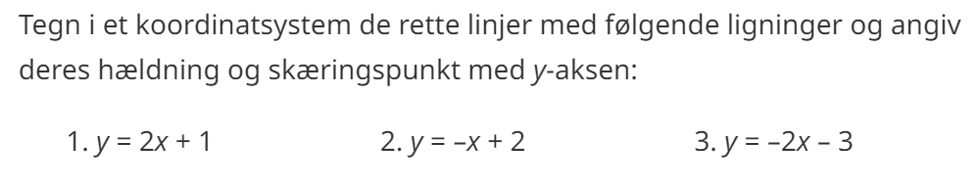
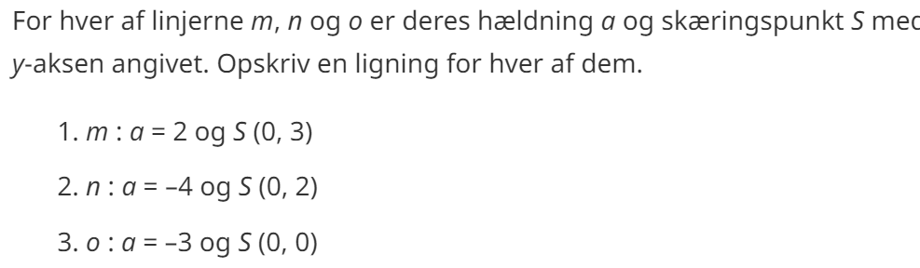
Bonusopgave
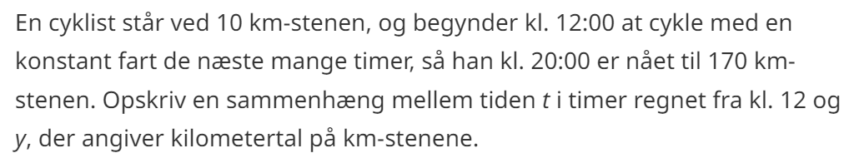

 | Gruppe 1 | 2 | 3 | 4 |  | 5 | 6 | 7 | 8
A | Sofie K   | Yasin   |  | Ain   | E | Frederik   | Aichah   | Cecilie
B | Line | Dagmar | Julie  | Ronja N   | F | Nicholas   |  | Ronja S   | Victoria  
C | Clara   |  | Irem | Christian | G |  | Sara   | Denisa | Sofie J 
D |  | Caroline   | Isabella  | William | H | Malak | Casper  |  | Noa  

